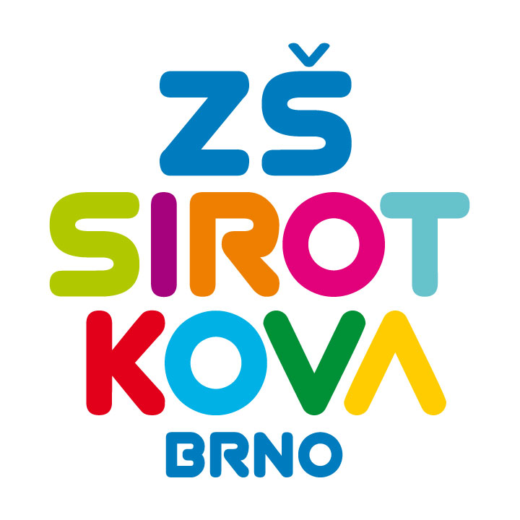
Základní škola Brno, Sirotkova 36, příspěvková organizace
Sirotkova 371/36, 616 00 Brno, www.zssirotkova.cz
ID datové schránky: mpi3naw, IČO: 621 56 781
e-mail: zssir@zssirotkova.cz, tel./fax.: 541 211 944

Č.j.: ZSSIR/890/2025 V Brně dne 30. 6. 2025

LITAS s.r.o.
Tasov 87, 675 79 Tasov
IČ: 25313002

Objednávka

Objednáváme u Vás výrobu nábytku:

- sedačka
- rovný díl - 8 ks
- rohový díl - 3 ks
- taburet - 2 ks

Cena celkem bez DPH 140 495,87 Kč
Cena celkem vč. DPH 170.000,- Kč

Mgr. Dan Jedlička
ředitel školy

Vyjádření dodavatele:
Objednávku přijímáme.

LITAS s.r.o.

